总结报告32

New Objective Function

2020.4.25

一、目标函数推导

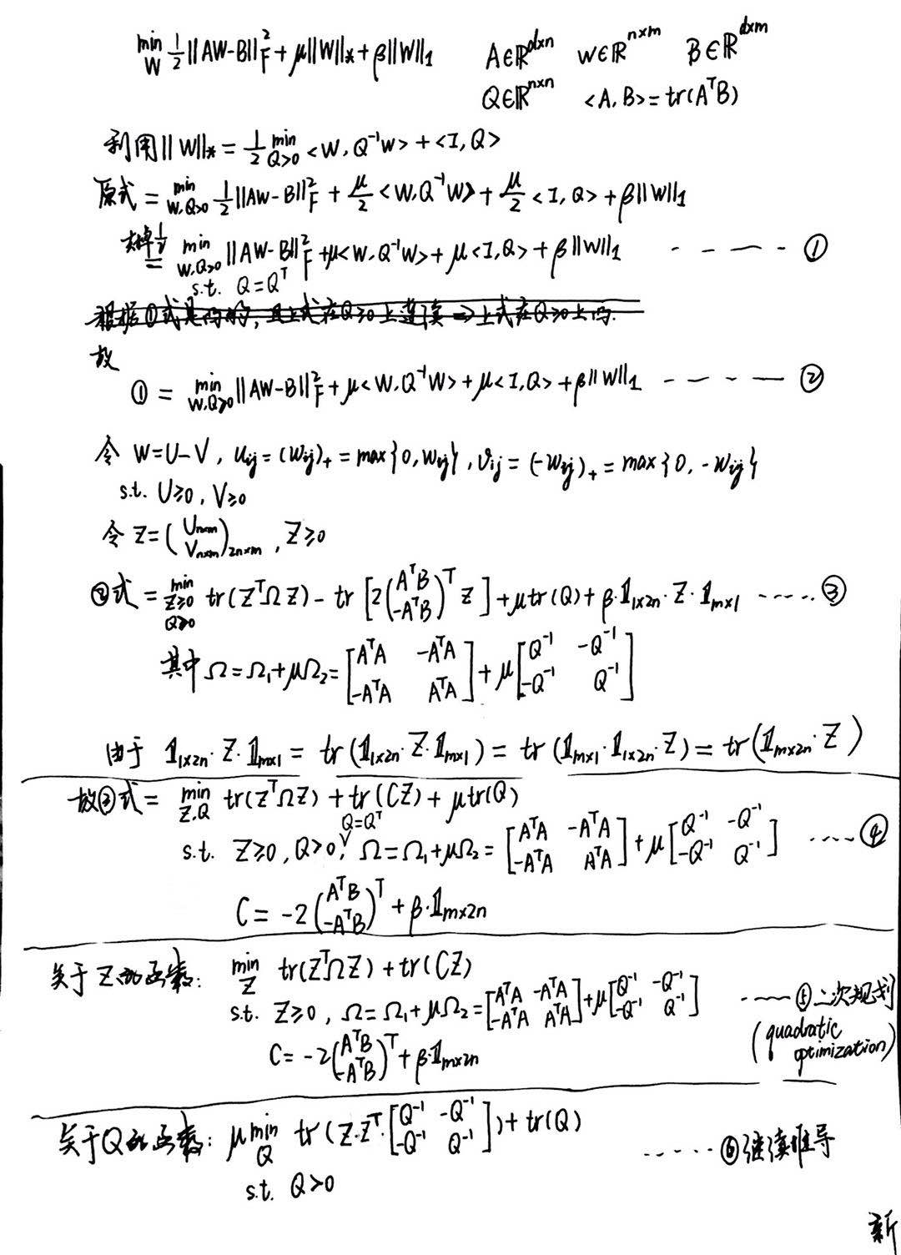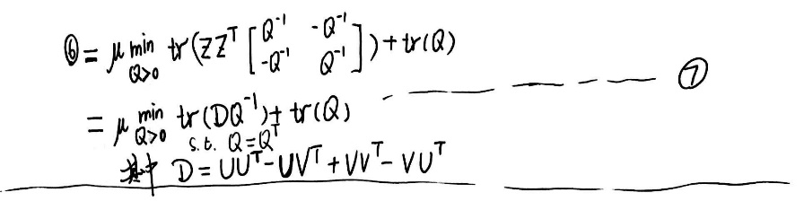

这个地方想把迹范数写成两个trace sum的形式，对于矩阵Q对称的约束是否是必要的？

我之所以加上，是因为根据论文

Trace Norm Regularization: Reformulations, Algorithms, and Multi-task Learning，他在里面加上了这个要求。

具体详见本文最后

**且Q=QT**

关于Q的函数，有一个Q=QT的约束。

关于Z的函数，是一个标准的二次规划问题

总的目标函数。注：这里面多了一个Q=QT的约束。

二、对于算法的讨论

如果采用交替优化的形式：

1. 针对关于Z的函数，是一个标准的二次规划问题，使用内点法可以解决。（障碍函数法）
2. 针对关于Q的函数的优化：（针对带有矩阵对称的约束的目标函数优化问题）

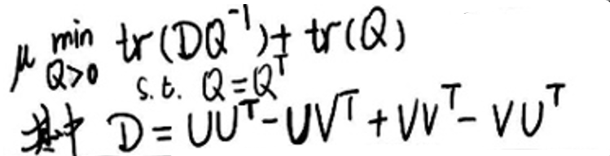

问题：

首先，想把迹范数写成两个trace sum的形式，对于矩阵Q对称的约束是否是必要的？

这篇论文里：

Pong, T. K., Tseng, P., Ji, S., & Ye, J. (2010). **Trace norm regularization: Reformulations, algorithms, and multi-task learning**. SIAM Journal on Optimization, 20(6), 3465–3489.

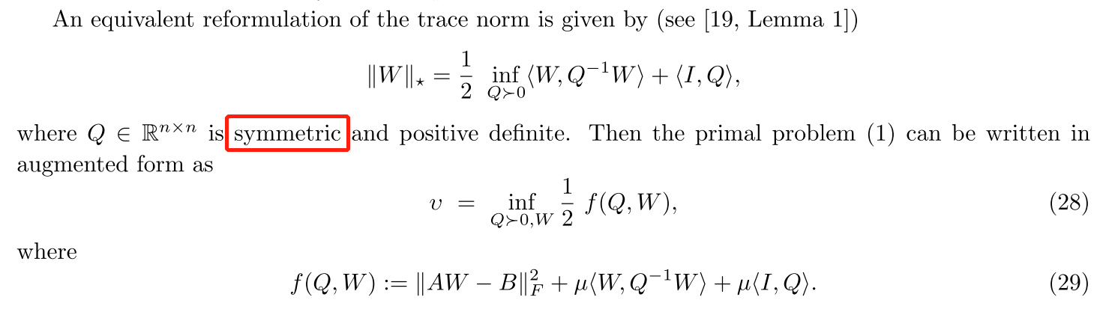

根据上面这篇论文说的引用文献[19] lemma 1：

Fazel, M., Hindi, H., & Boyd, S. P. (2001). A rank minimization heuristic with application to minimum order system approximation. Proceedings of the American Control Conference, 6(2), 4734–4739.

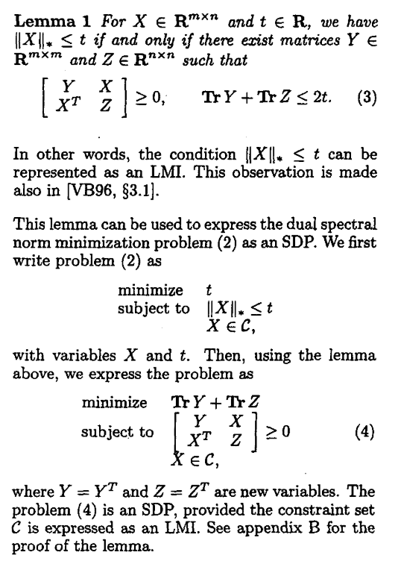

这个定理给出的时候，其实并没有要求Y和Z是对称阵

所以，我想讨论的就是（我不太确定的地方）：根据上面的定理，把迹范数写成两个trace sum的形式，是否有必要要求是对称阵，还是说它是为了写成SDP才要求的。

根据有没有对称阵的要求，方法可能有很大不同，所以，首先应该先确定下是否需要对称阵的约束。

Idea：

Brzyski, D., Hu, X., Goni, J., Ances, B., Randolph, T. W., & Harezlak, J. (2020). A Sparsity Inducing Nuclear-Norm Estimator (SpINNEr) for Matrix-Variate Regression in Brain Connectivity Analysis. 1–29.

